# Контролна работа: Опреационна система и НИ

Състояние на настоящия учебен материал:



## Дешифриране на задача

Отворете текстовия файл **zadacha.txt**. В него има записано уравнение в **бинарен код**. Отворете програмата **калкулатор** на компютъра и изберете **Programmer**.

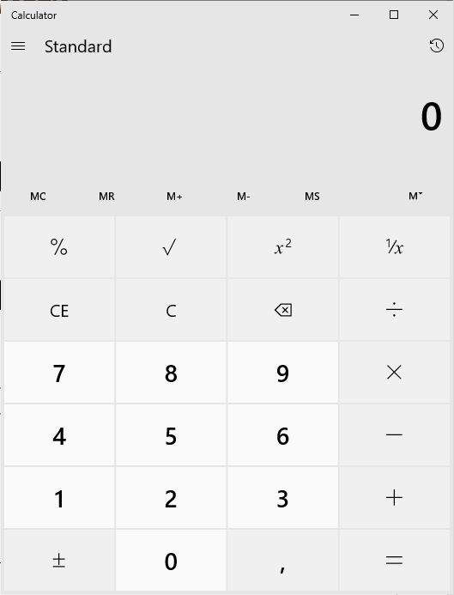 **→**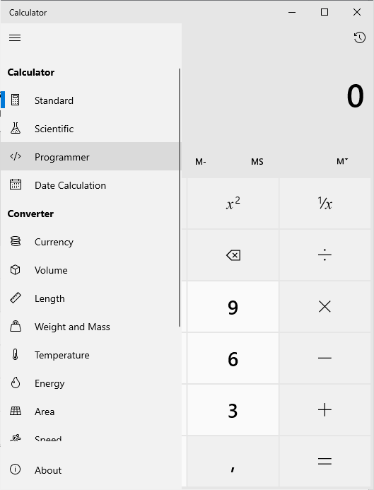

Така калкулаторът предлага разнообразни функции. Избирате полето **BIN** и въвеждате бинарния код на числата (едно по едно), като в полето **DEC** ще се дешифрира в нормално число. След като преобразувате числата, сметнете уравнението и **запишете отговора** в същия файл.

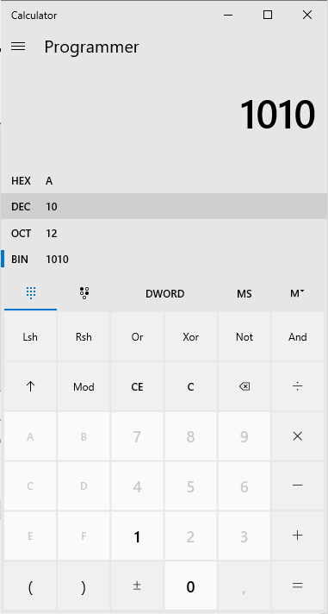

## Персонализиране на ОС

Използвайте снимката **shipka_AI.png** и направете вашия desktop да изглежда, както е на снимката.

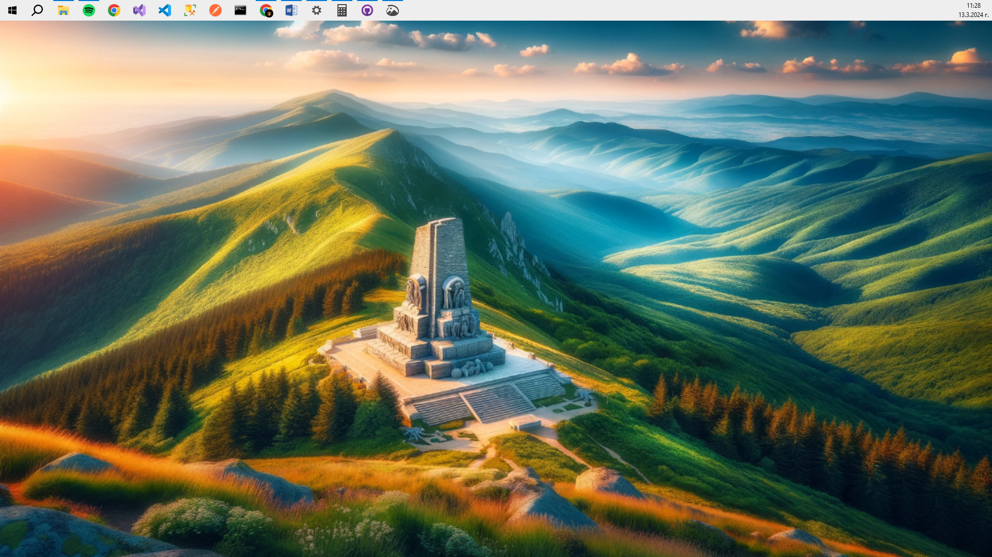

## Презентация в слайдшоу

Отворете презентацията **Благоевград.pptx**. Отворете менюто **Save As** и запазете презентацията с име **Благоевград_Слайдшоу** и формат – **pps** във вашата папка. Какво се промени в файла? В кои случаи би се наложило използването на този формат?

